Sopning av parkeringsplatser
Under vecka 12 och 13 kommer sopning av parkeringsplatserna att ske. Tänk på att det kan damma.

Rabatt mellan Forsvägen 13 – 15
Styrelsen behöver hjälp med att gräva upp och iordningsställa rabatten.
Är det någon som har lust att tillsammans med oss hjälpa till?

Hör av er snarast till Theres 0733-244185.

Solceller
Vid årsstämman kom det upp önskemål om att få information om våra solceller.

Är ni intresserade mejla till info@brfrosen.se
Så hittar vi ett datum som passar så många som möjligt.

Härjedalskök
Måndagen den 7 april kl 17.00 – 18.00 kommer Härjedalskök till Rosenbad för köksvisning.

Sortering
Vi vill påminna att alla medicinbehållare samt överbliven medicin måste återlämnas till Apotek. Sorteras ej hos oss.

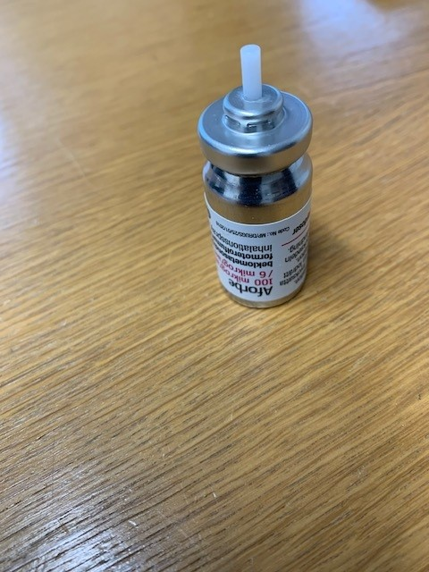

Avgift gästparkering
Efter flera medlemmars önskemål inför vi snart dygnstaxa på vår gästparkering.

Tvättpåsar för bygel-BH
Efter tips från medlem kommer vi att erbjuda lån av tvättpåsar i tvättstugan för att skydda tvättmaskinerna från skador.

---------------
Behöver ni äldre, som inte har bil, hjälp med bortforsling av saker som inte går att slänga i vårt miljöhus, hör av er till Theres 0733-244185.

